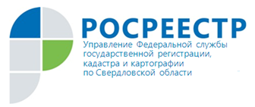 ПРЕСС-РЕЛИЗ
Росреестр собрал 3,5 тонны гуманитарной помощи для жителей Сирии
Российская межведомственная делегация по поручению Президента России Владимира Путина посетила столицу Сирийской Арабской Республики город Дамаск с гуманитарным визитом.
Выезд состоялся с 15 по 18 ноября 2021 года.
В состав делегации вошли заместитель руководителя Росреестра Максим Смирнов, начальник Управления международного сотрудничества, информационной политики и специальных проектов ведомства Сергей Дуброва и заместитель начальника управления государственной службы и кадров Виталий Воробьев.
В рамках гуманитарной акции «С любовью из России» 76 федеральных и региональных министерств и ведомств собрали более 1,6 тысяч тонн гуманитарной помощи. В том числе, продукты и товары первой необходимости, около 40 тонн одежды и постельных принадлежностей, свыше пяти тысяч школьных наборов для образовательных учреждений и 16 электрогенераторов для поставки в госпитали и больницы.
Сотрудниками Росреестра передано порядка 3,5 тонн гуманитарного груза, который включал в себя 1000 рюкзаков с канцелярскими наборами и кондитерскими изделиями.
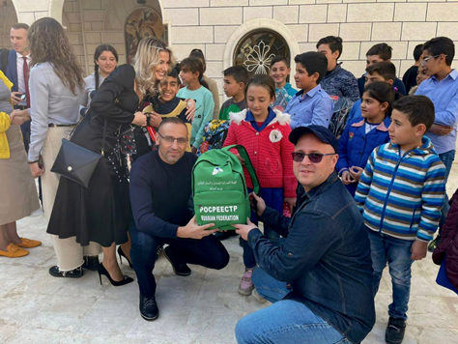
Председатель Молодежного совета Управления Росреестра по Свердловской области Дарья Белых: «Росреестр уделяет особое внимание детям - ежегодно проводятся благотворительные акции, оказывается помощь детским домам, для детей регулярно организуются конкурсы, приуроченные к праздничным и памятным датам. Дети всегда остаются детьми, и не важно какого они возраста, из какой страны, им всегда нужна поддержка и помощь взрослых. Выражаю огромную благодарность всем сотрудникам Управления, кто принял участие в этой международной акции и сделал детишек счастливее».
В рамках визита представители Росреестра встретились с генеральным директором по вопросам кадастра Министерства местного самоуправления и окружающей среды Вдахом Катмави и директором Комиссии по дистанционному зондированию Абдельмаджидом Аль-Кафри.
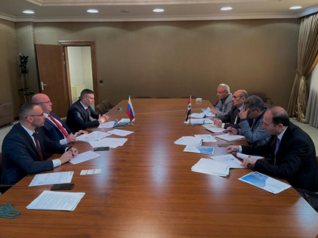
Стороны обсудили вопросы двустороннего сотрудничества в области геодезии, картографии, учетно-регистрационных действий в отношении недвижимости и определения потребности в оказании помощи по указанным направлениям.
Контакты для СМИ
Пресс-служба Управления Росреестра по Свердловской области
+7 343 375 40 81
press66_rosreestr@mail.ru
www.rosreestr.gov.ru
620062, г. Екатеринбург, ул. Генеральская, 6 а.

